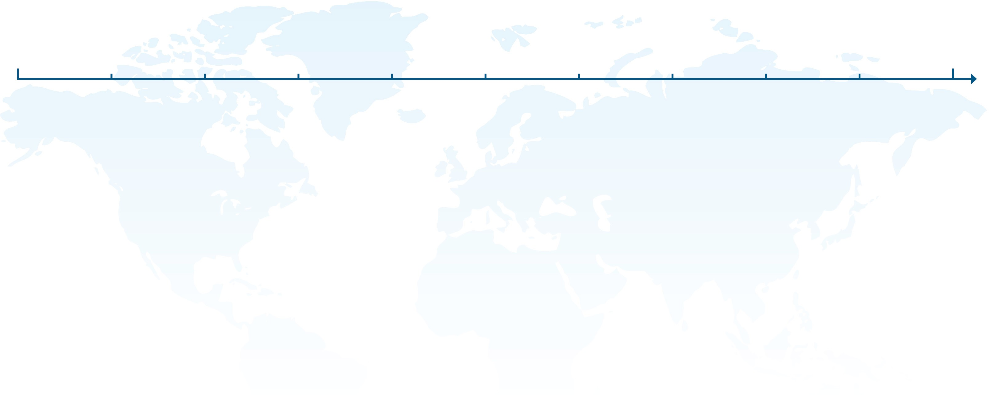Meine Biografie auf dem Zeitstrahl
Geburt
1-jährig
2-jährig
3-jährig
4-jährig
5-jährig
6-jährig
7-jährig
8-jährig
9-jährig
älter

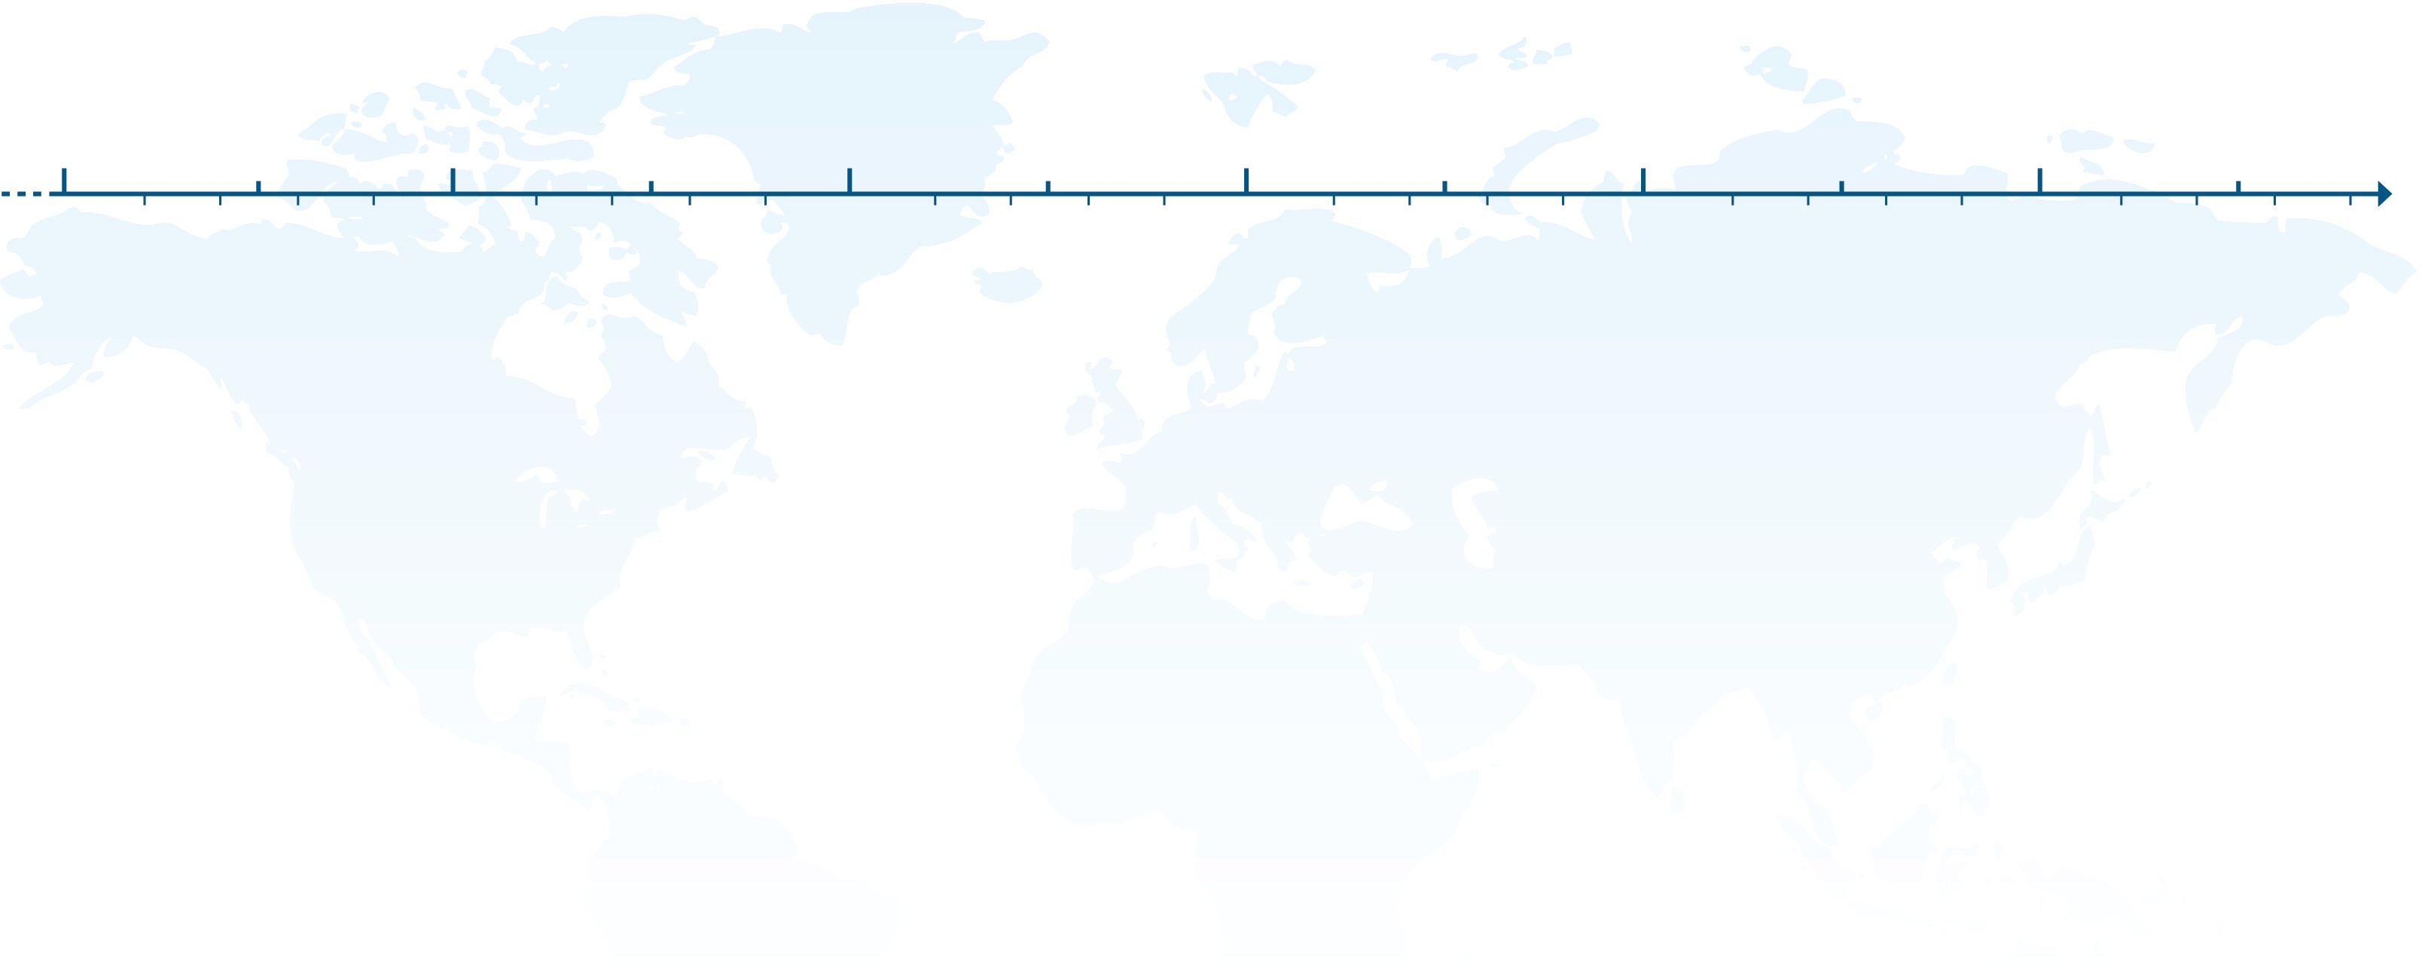Meine Biografie und die meiner Familie auf dem Zeitstrahl
1960
1965
1970
1975
1980
1985
1990
1995
2000
2005
2010
2015
1962
1964
1966
1968
1972
1974
1976
1978
1982
1984
1986
1988
1992
1994
1996
1998
2002
2004
2006
2008
2012
2014
2016
2018

